Ixelles (réf 2790 B) : Appartement 1 chambre

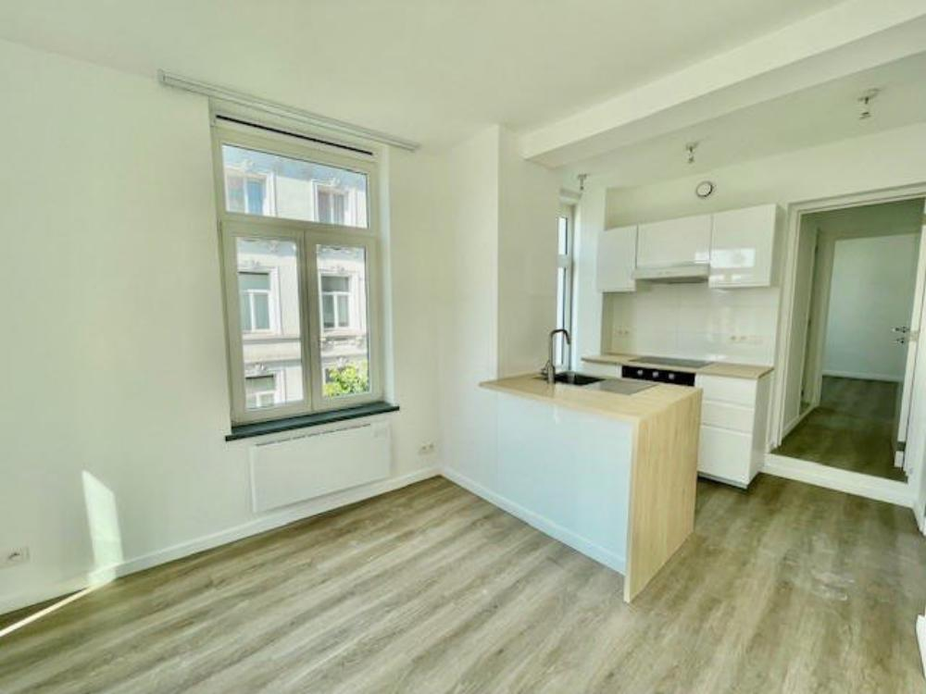

Ixelles (réf 2790 B) : A proximité de la place Flagey, dans une petite copropriété RENOVEE sans ascenseur - Magnifique appartement ENTIEREMENT RENOVE de 60 m² situé au 2ème comprenant salon - cuisine ouverte - salle de douche - une chambre. PEB = E-. Peu de charges communes mensuelles! Infos & Visites Century 21 Boondael : 02/660.21.21 OU www.century21boondael.be

Infos & Visites Century 21 Boondael 02/660.21.21
OU www.century21boondael.be

Prix : 1.000 €

Rue du Collège, 180 à 1050 Ixelles

Informations générales :

- Nombre de chambre : 1
- Nombre de salle de bains : 1
- Type de cuisine : Aménagée
- Type de chauffage : Electricité
- Charges mensuelles : 100 €

Surfaces :

- Surface habitable : 60 m²

Détails :

Certifications:
- Emissions CO2 52,00 Kg Co2m²an
- Prestation énergétique 272,00 Kwh
Certifications (suite):
- Total énergie primaire 35.859,00 kwh/an

Photos :

